仕 様 書

１ 件名
京都市朱雀第三児童館 遊戯室 空調修繕

２ 履行期間
契約日の翌日から令和８年１０月２３日（金）まで

３ 履行場所
京都市朱雀第三児童館（京都市中京区壬生松原町１９－２）

４ 業務目的
遊戯室に設置されている天井カセット型エアコン１台について、昇降グリルが中途半端な状態で止まり昇降できなくなった。別途業者による応急処置でグリルを上にあげ、養生テープを貼ってあるが、グリルの重さで養生テープがはがれてしまう状態である。
空調機能自体は利用できているものの、落下してはけがをする恐れがあることから、この不具合状態を改善するため、修繕を実施する。

５ 業務内容
・現地確認を行い、不具合原因を調査のうえ、修繕を実施する。
・受注者は、機器の調達、設置等修繕実施に必要な一切の作業を行うこと。
・既存機器の撤去、処分が生じる場合、これらも業務内容に含むこと。
・設置後は試運転を実施し、異常振動や異音等がないことを確認すること。
・業務履行にあたっては施設利用者及び職員の安全確保に十分留意し、必要な養生及び安全対策を
講じること。また、作業終了後は清掃を行い、施設運営に支障がない状態で引き渡すこと。
・引渡し後１年以内に施工不良に起因する不具合が生じた場合は、受注者の負担で速やかに是正すること。
（参考）現状機器
日立天井カセット型エアコン
本体型式：ＲＣＩ－ＡＰ８０Ｋ３
昇降グリル付きパネル型式：Ｐ－ＡＰ１６０ＮＡＵ

５ 留意事項等
・見積書作成にあたっては原則、現地確認を実施することとし、事前に児童館に日程調整の上、実
施してください。
＜連絡先＞
京都市朱雀第三児童館 館長 亀井 （TEL：３２６－６９０９）
・見積書には、使用する資材の品名・品番や設置時の工法等を記載してください。
・業務実施日は、契約後、速やかに日程調整することとします。
・業務実施時は改修前後の写真を撮影し、完了報告書とともに提出してください。

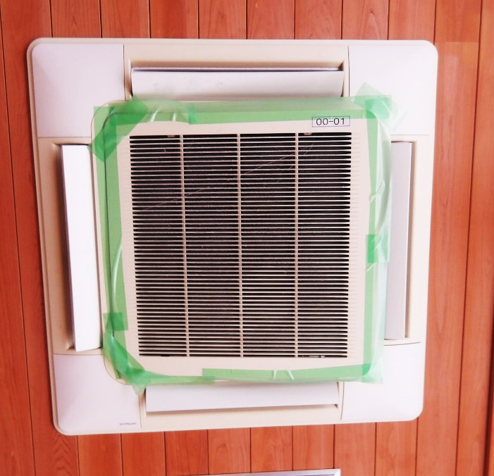
（参考：現状写真）

